27 февраля 2023 год
Номинация: «Реализация проекта «Разговор о важном»»
с использованием регионального компонента.

Место проведения: МОУ «СОШ» с. Керес, Корткеросского района, РК.
Класс / количество человек: 2-3 классы и родители учащихся (12 человек).
Оборудование: компьютер; мультимедиа проектор; раздаточный материал (карточки); выставка рисунков «Моя семья»; презентации учащихся «Моя семья»; словари.

Тема: Традиционные семейные ценности.

Цель: способствовать формированию потребности изучать и сохранять традиции своей семьи.
Задачи:
- расширить знания учащихся о семейных традициях;
- создать комфортную ситуацию для творческого самовыражения учащихся, проявления их активности;
- способствовать воспитанию у учащихся чувства уважительного отношения к семейным традициям и доброжелательным отношениям в семье.
Ход внеурочного занятия.
Структура занятия:

1. Мотивационная
Вводная беседа на основе анализа выставки «Моя семья» совместно с родителями позволяет актуализировать центральное понятие занятия – дружная, крепкая семья.

2. Основная
Просмотр видеоматериала – центральный элемент основной части занятия. После просмотра видеоматериала организуется познавательная беседа, выполняются различные задания. Учащиеся совместно с родителями рассказывают о своих семейных ценностях и традициях. Работа над пословицами в игровой форме.

Часть3.Заключение
Подведение итогов состоявшегося обсуждения.
Организационный момент.
Ребята, сегодня необычное утро! Почему? (На занятии у нас присутствуют родители). Давайте поприветствуем друг друга и улыбнёмся! (Доброе утро! Бур асыв!) Настроение у всех отличное! (палец вверх)

1. Мотивационная часть.
Посмотрите вокруг, как вы думаете, чему посвящён сегодня наш разговор? (На основе анализа выставки «Моя семья» и присутствии родителей на внеурочном занятии).
Сегодня наш разговор о семье и о взаимоотношении в ней, о семейных праздниках и традициях. Наша семья – это самые близкие люди, которые помогут в трудную минуту, и будут радоваться твоим успехам больше всех на свете. Если вам плохо, если трудно, если вас обидели, кто вас приласкает, кто приголубит, кто утешит? Конечно, ваши мамы, папы, родные и близкие вам люди, те, кто дорог вам больше всего на свете.
Какой ребус можно составить к слову семья? (7 я – на доске пишут учащиеся).
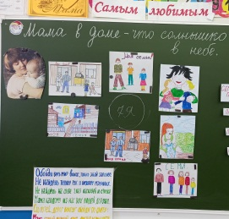
Что такое семья? (одна команда работает у доски, а другая – за столом совместно с родителями)
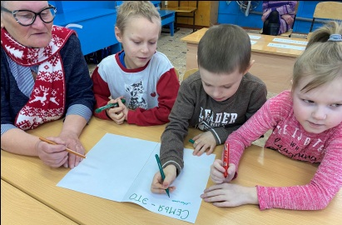
(Семья – это мама, папа..., здоровье, любовь, счастье, добро, мир, взаимоуважение, добро, достаток, помощь, деньги, традиции, радость, улыбки...). Семья – это начало и продолжение любого человека, но при этом каждая семья – уникальна, ведь у каждой семьи своя уникальная история и традиции. От каждого члена семьи зависит то, насколько радостно и уютно в семье, потому что семья – это любовь и верность, уважение и забота, совместные дела и события. Об этом мы сегодня и поговорим.
В словаре Ушакова учащиеся находят понятие слова семья. (Семья – это группа людей, состоящая из родителей, детей, внуков и ближних родственников, живущих вместе)
Немножко расскажите о своих близких. Кто желает? (Рассказы учащихся).

2. Основная часть
У нас по окружающему миру было много заданий по теме «Семья». И мы с вами посмотрим проекты у Ромы и Димы «Моя семья». (Презентации в приложении).
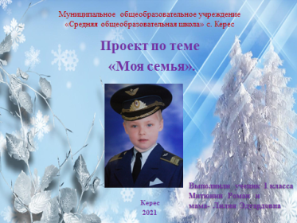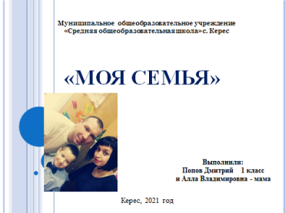

Все семьи очень разные, большие и маленькие, но очень важно, чтобы в каждой семье были любовь и взаимопонимание. Есть в нашей стране и особый праздник – День семьи, любви и верности, который отмечается 8 июля.
Давайте узнаем об истории этого праздника.(просмотр видеоролика)
Какие качества проявили Пётр и Феврония? (Они учат, как понимать и поддерживать друг друга, сохранить мир в семье и не предать её ради власти и денег, прийти на помощь близким, уступать друг другу).
В день семьи вручают медаль за любовь и верность семьям, которые долгими годами доказали прочность своей любви, прожили не менее 25 лет вместе, воспитали достойных детей. На медали Пётр и Феврония Муромских, которые несмотря ни на какие трудности, любили друг друга.
Чем крепка семья? (Любовью, взаимопониманием, взаимопомощью, достатком).
Можем ли мы сказать, что все семьи - одинаковые? (Ответы учащихся).
Конечно же, нет. А чем же они отличаются? (Ответы учащихся).
Правильно, у каждой семьи свои привычки, традиции и атмосфера. Сегодня мы подробнее остановимся на семейных традициях. Как вы понимаете слово “традиции”? А “семейные традиции”?
Посмотрим ещё один видеоролик. Вам задание: внимательно посмотреть, послушать и запомнить, что значит семейные традиции. (Это праздники, совместные путешествия и отдых, составление семейной летописи, создание родословной, обычаи и взгляды, которые передаются из поколения в поколение).
Мы сегодня говорим не о материальных ценностях, а о духовных. Это память о предках – ваших прабабушках и прадедушках, об их жизни, о грустных и радостных событиях в семье. К семейным ценностям можно отнести многое: фотоальбомы, старые песни и вещи, мебель, растения, посаженные ещё вашими бабушками, дома, построенные дедушками. Традиции семьи тоже можно отнести к духовным ценностям.
- А как вы понимаете значение слова традиции? (Учащиеся находят понятие в словаре Ожегова: «Традиция - это обычай, установившийся порядок в поведении, в быту, а также то, что перешло от одного поколения к другому, унаследовано от предков»).
Молодцы! Спасибо! А теперь внимательно посмотрите вокруг себя и вы увидите карточки с надписями, пожалуйста, соберите и прикрепите на доске. (Праздники, путешествия, отдых, семейная летопись, обычаи).
Связь поколений, сохранение традиций семьи: семейные обеды, ужины, совместное чтение книг, просмотр фильмов, выезды на природу, семейные праздники – это было важно всегда. Учащиеся совместно с родителями рассказывают о своих семейных традициях. Некоторые родители подготовили интересные фотографии, презентации.
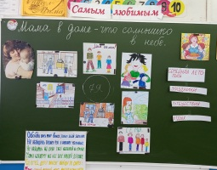
Вот такие у вас традиции в семье. Такие простые и в тоже время особенные, добрые и естественные. Благодаря им ваша семья становится крепкой, дружной, в ней всегда царит тепло и взаимопонимание. Семейные традиции – это обычные, принятые в семье нормы, манеры поведения, обычаи и взгляды, которые передаются из поколения в поколение. Каждая семья – это своеобразный мир, маленькое государство, в котором царят свои правила, есть свои ценности.
Игра «Собери пословицы» и объясни. (Вся семья вместе и душа на месте. Дома и стены помогают. Семья в куче - не страшна туча. В семье и каша гуще).
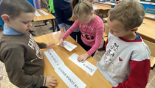
Ребята, мы с вами познакомились с пословицами о семье. А какие праздники в нашей стране, посвящённые семье, мамам, папам, бабушкам и дедушкам вы знаете? (ответы детей)
Учитель при необходимости дополняет ответы детей (День матери, День отца, 8 марта, День пожилых людей, День любви, семьи и верности 8 июля, День семьи 15 мая)
Слова на доске: «Мама в доме, что солнышко на небе»
Издавна считалось, что женщина в семье – хранительница семейного очага, основа семьи.
Почему? Какие дела есть у наших мам? (Ответы детей).
Да, у женщины много забот по дому. И нам важно помогать нашим любимым мамам.
Подарим нашим мамам песню («Мама для мамонтёнка»).
И скоро замечательный праздник. Это праздник наших мам, бабушек и всех женщин! И вам задание – составить и выполнить в цвете поздравительную открытку мамам, бабушкам, сёстрам.

3.Заключительная часть.
Реофлексия (Учащиеся устно дополняют данные таблички:8 июля-… , семейные ценности и традиции-…, Пётр и Феврония Муромских-…)
Каждый оцените свою работу с помощью пальчиков.
Я хочу, чтобы ребята у вас и у наших гостей всегда была семья, где вы все будете любимы и счастливы. И тогда будет хорошо всем, кто рядом с вами.
Давайте ещё раз друг другу улыбнемся!
Я заканчиваю сегодня наш разговор с уверенностью в том, что каждый из вас представляет семью как очаг, где царят Любовь, Верность, Память, Забота.
Любите близких людей и цените свои семьи, продолжайте семейные традиции, чтобы не растерять семейных ценностей!
Итак, ребята, что самое главное в жизни для каждого из нас? (Ответы учащихся). Правильно, семья! Это близкие и родные люди. Это те люди, которых мы любим, с кого берём пример. Это те люди, о ком мы заботимся, кому желаем добра и счастья. Это наши родители, дедушки, бабушки, сёстры и братья. Берегите свои семьи! Спасибо за содержательный час общения.

